Środa: „Jak powstaje książka?”

Zanim dowiemy się jak powstaje książka, dowiedzmy się jak powstaje papier.

https://papierowydizajn.pl/mamo-skad-sie-bierze-papier/

Przyjrzyj się fotografiom przedstawiającym poszczególne etapy powstawania papieru. Uporządkuj je zgodnie z kolejnością. Zapamiętaj „Szanując papier = szanujemy drzewa”
Karta pracy str 7. Plac zabaw. Pięciolatek Cz 4 Karty pracy 1-9 B do odszukania pod linkiem:

https://www.wsip.pl/przedszkole-wsip-online/

Posłuchaj opowiadania jak Julka stworzyła książkę, fragm. Opowiadania „Mała książka o książce”Agnieszka Filpkowska

–– Tak, jesteś bardzo dzielna – przyznała ze śmiechem mama. – I wiesz co? Mam dla ciebie ciekawe zadanie. Co powiesz na stworzenie książki o tym, jak powstaje książka?
–– Super pomysł! – ucieszyła się mała artystka. – To od czego powinnam zacząć?
–– Hmmm… Najpierw powinnaś narysować las.
–– Jak to? To książki powstają w lesie?
–– Nie w lesie, tylko z lasu, a dokładnie z rosnących w nim drzew, które są ścinane, potem odpowiednio mielone i w specjalnej fabryce przetwarzane na papier – sprostowała mama.
Julka zostawiła na razie stronę okładki pustą. Na kolejnej zaś naszkicowała stojące w szeregu
drzewa o rozłożystych koronach. Od nich skierowała strzałkę w stronę złożonej z prostokątów i trójkątów fabryki z dymiącymi kominami. A dalej narysowała pokaźną stertę papierów. I czekała na dalsze wskazówki.
–– Teraz potrzebujemy autora, czyli osoby, która wymyśli opowieść. Od niego wszystko zależy. To on tworzy świat, jaki będziesz sobie później wyobrażać jako czytelnik. Zapełnia ten świat bohaterami, którym pozwala przeżywać różne przygody – kontynuowała mama. – To on w magiczny sposób przemienia pustą kartkę papieru w barwną, tętniącą życiem historię.
W Julkowej książeczce wnet pojawił się pochylony nad dużym zeszytem mężczyzna w okularach, trzymający w ręce coś, co chyba miało być długopisem. Z głowy pisarza „wypączkowała” chmurka pełna pomysłów autora. Była tam królewna w krzywej koronie, ziejący pomarańczowym ogniem smok i rycerz z mieczem w dłoni.
–– Piękne te twoje rysunki – skomentowała mama z uznaniem. – Może zamiast księgarnią, zostaniesz ilustratorką. To kolejna ważna osoba tworząca książkę.
–– Czasami ważniejsza od pisarza, prawda? Bo w niektórych książkach są tylko obrazki, tak jak
w mojej! – ożywiła się Julka. – Wiem! Na następnej stronie narysuję siebie, jak tworzę ilustracje do mojej książki! – I tak też zrobiła.
–– Dobrze, to teraz czas na współpracę z wydawnictwem – podsumowała mama. – Pracują tam
redaktorzy, którzy podpowiadają autorowi, jak ulepszyć napisany tekst, dokonują korekty, czyli poprawiają znalezione błędy, i przygotowują książkę do druku.
–– A na czym polega to przygotowanie? – zainteresowała się mała ilustratorka.
–– Na wybraniu odpowiedniego koloru, kształtu czy wielkości liter, rozmieszczeniu tekstu oraz
ilustracji na stronie, na zaprojektowaniu okładki i stron tytułowych – wyliczała mama. – O, widzę, że już naszkicowałaś małe wydawnictwo.
–– Tak, tu jest redaktor, który czyta książkę i poprawia błędy – objaśniała Julka, wskazując postać siedzącą przy nieforemnym biurku. – A ten wybiera najładniejsze literki z tych powieszonych na maleńkich wieszaczkach.
–– Pięknie! – zachwyciła się mama. – Choć wiesz, dziś pisarze i redaktorzy zwykle pracują na
komputerach, tak jest szybciej i wygodniej – dodała rozbawiona. – Ciekawa jestem, jak narysujesz drukarnię, do której właśnie zmierzamy. Są tam specjalne maszyny, które na ogromnych arkuszach papieru drukują wiele stron książki jednocześnie. Potem te arkusze trzeba odpowiednio pociąć, złożyć w całość i skleić albo zszyć. A na koniec oprawić w piękną okładkę.
I tak powstał szkic drukarni, w której drukarze, niczym dzielne krawcowe, próbowali okiełznać
pokrytą mrówczym pismem płachtę papieru za pomocą nożyczek oraz igły z nitką.
– Brawo, Julciu! – Mama pogładziła córkę po głowie. – Tak właśnie powstaje książka, która zostanie teraz wysłana do księgarni, gdzie stanie na półce, a potem trafi do rąk czytelników.
–– A moja, jak już wyzdrowieję, trafi do Julka, którego narysuję na okładce z otwartą książką na
kolanach! – oznajmiła radośnie dziewczynka, dumna ze swojego dzieła.

Teraz na kartce papieru zaprojektuj okładkę swojej książki, ozdób wg własnego pomysłu, opowiedz o czym jest ta książka. (zdjęcia mile widziane)
Karta pracy cd str 7, pod historyjką jak powstaje papier. Plac zabaw. Pięciolatek Cz 4 Karty pracy 1-9 B do odszukania pod linkiem:

https://www.wsip.pl/przedszkole-wsip-online/

Jakiego kształtu może być okładka książki? Dokładnie najczęściej spotykamy kwadratowe lub prostokątne okładki. Przypomnij sobie również nazwy innych figur geometrycznych, zapraszam do poćwiczenia z rybką:
https://www.miniminiplus.pl/rybka-minimini/gry/ksztalty

Czwartek: „Bajkowe postaci”

Dziś spróbujemy wykonać smoka z papieru (zdjęcia mile widziane), w jakich bajkach występują smoki? Będzie to Twój smok strażnik, który będzie przypominał o tym, iż książki trzeba szanować. Zapamiętaj:
„Książka radość nam przynosi i bardzo prosi:
Nie zaginaj nigdy rogów i nie czytaj wśród pierogów!”
http://krokotak.com/2020/05/paper-dragon/

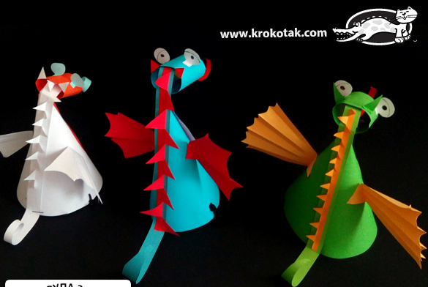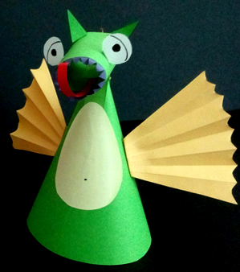

Posłuchaj bajki muzycznej pt. „Jaś i Małgosia” (jakie instrumenty słyszysz?)
https://www.youtube.com/watch?v=brcJWo9_3dI

Zapraszam również do zabawy z Rodzicami a może z rodzeństwem do zabawy „Baba Jaga Patrzy”
Po zabawie pokoloruj rysunek zgodnie z kodem. W jakiej bajce występują dzieci i baba jaga mieszkająca w chatce z piernika?

Piątek: „Ulubiona książka”

„Quiz” – czy te zdania są prawdziwe, czy fałszywe. (można użyć czerwonego kółeczka – fałsz i zielonego – prawda)
Przykładowe zdania:
–– Okładka to zewnętrzna część książki.
–– Autor to osoba, która napisała książkę.
–– Każda książka ma 5 stron.
–– Spis treści to miejsce, gdzie jest umieszczone nazwisko autora.
–– Ilustracja to rysunek w książce.
–– Ilustracje zawsze muszą być kolorowe.
–– Grzbiet książki to inna nazwa pierwszej strony.
–– Spis treści pozwala zobaczyć, co zawiera książka i na których stronach.
–– Okładka jest w środku książki.

Zapraszam do wspólnej zabawy w „Grotołazów”, „Memory geometryczne” i „Dmuchawkę” oraz do zabawy w teatr – sylwety postaci do „Czerwonego Kapturka” znajdują się pod linkiem
https://www.wsip.pl/przedszkole-wsip-online/
zestaw zabaw część 16
A jaka jest Twoja ulubiona książka?

Bibliografia:
- Przewodnik metodyczny „Plac zabaw” cz 4
- Wsip – online
- Krokotak
- Youtube
- Papierowydizajn – str internetowa
- https://www.gov.pl/web/zdalnelekcje/oddzial-przedszkolny2

